**第9节 　多用电表的原理**



1．多用电表可以用来测量电阻、电流、电压等，并且每一种测量都有几个量程．上半部为表盘，表盘上有电流、电压、电阻等各种量程的刻度；下半部为选择开关，它的四周刻着各种测量功能和量程．

2．二极管具有单向导电性；当给二极管加上正向电压时，二极管电阻很小，就像一个接通的开关一样；当给二极管加上反向电压时，二极管电阻很大，就像断开的开关一样．

3．利用多用电表测电阻阻值(练习用多用电表测试标有阻值的电阻)．

(1)调整定位螺丝，使指针指零．

(2)选择开关置于欧姆挡的“×1”挡量程上，将红、黑表笔短接，调节欧姆调零旋钮，使指针指到“0”欧姆位置，然后断开表笔．

(3)将两表笔分别接触标定值为几十欧的定值电阻两端，读出指示的电阻值，与标定值进行比较，然后断开表笔．

(4)选择开关改置“×100”挡，重新进行欧姆调零．

(5)将两表笔分别接触标定值为几千欧的电阻两端，读出指示的电阻值，与标定值进行比较，然后断开表笔．

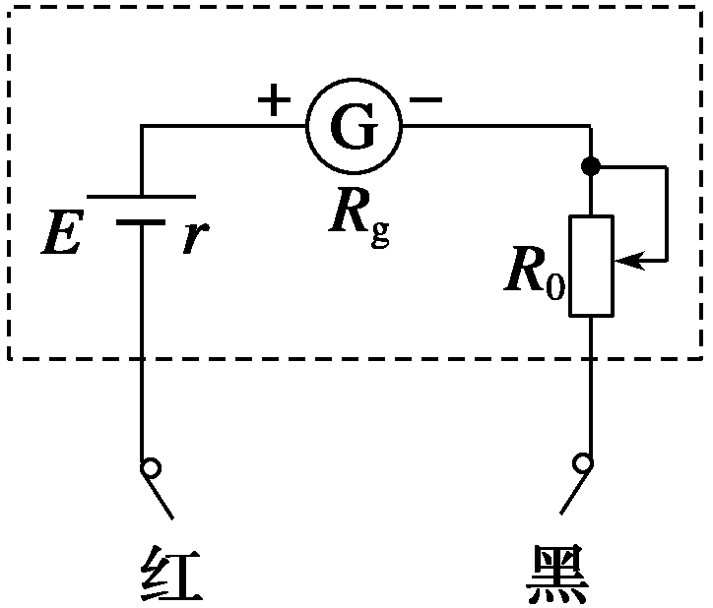

图1

4．欧姆表的工作原理

在欧姆表构造电路图中(如图1所示)，电池电动势*E*，内阻*r*，电流表的内阻*R*g，调零电阻*R*0，待测电阻*Rx*；由闭合电路欧姆定律得：*I*＝，式中*Rx*与电流*I*虽不成正比，但有对应关系，所以欧姆表的刻度是不均匀的，且待测电阻*Rx*越小，指针偏转越大，当*Rx*等于零时，调节*R*0使电流满刻度，即欧姆表的“0”欧姆位置．



**【概念规律练】**

**知识点一　多用电表欧姆挡的原理**

1．若某欧姆表表头的满偏电流为5 mA，内装一节干电池，电动势为1.5 V，那么该欧姆表的内阻为________ Ω.待测电阻接入红、黑表笔之间时，若指针转至满刻度的处，则待测电阻的阻值为________ Ω.

**答案**　300　100

**解析**　将红、黑表笔短接，调节调零电阻的阻值，当电流满偏时*I*g＝，欧姆表的内阻*R*内＝*R*g＋*r*＋*R*0＝＝ Ω＝300 Ω

当电流为*I*g时，有*I*g＝，即*R*内＋*Rx*＝＝400 Ω，故*Rx*＝100 Ω

2. 如图2所示是把量程为3 mA的电流表改装成欧姆表的结构示意图，其中电池电动势*E*＝1.5 V，改装后，原来电流表3 mA刻度处的刻度值定为零位置，则2 mA刻度处应标为________，1 mA刻度处应标为________．

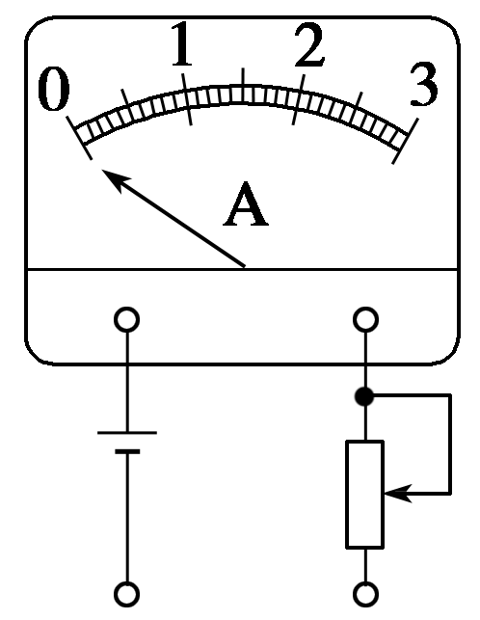

图2

**答案**　250 Ω　1 000 Ω

**解析**　因为*R*内＝＝＝500 Ω，*I*1＝，2 mA＝，所以*Rx*1＝250 Ω.因为*I*2＝，1 mA＝，所以*Rx*2＝1 000 Ω.

**知识点二　使用多用电表测电阻**

3．用多用电表欧姆挡测电阻时，下列说法中错误的是(　　)

A．测量前必须调零，而且每测一次电阻都要重新调零

B．为了使测量值比较准确，应该用两手分别将两表笔与待测电阻两端紧紧捏在一起，以使表笔与待测电阻接触良好

C．待测电阻若是连在电路中，应当先把它与其他元件断开再测量

D．使用完毕应当拔出表笔，并把选择开关旋到OFF挡或交流电压最高挡

**答案**　AB

4．实验室新进了一批电阻，课外活动小组的同学用多用电表粗测电阻的阻值，操作过程分以下几个步骤：

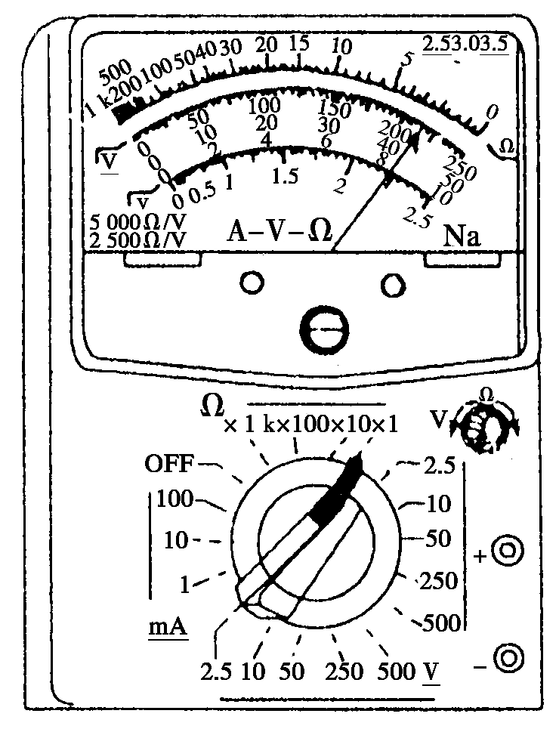

图3

(1)将红、黑表笔分别插入多用电表的“＋”“－”插孔；选择开关旋至电阻挡“×10”；

(2)将红、黑表笔短接，调节欧姆调零旋钮使欧姆表指针指零；

(3)把红、黑表笔分别与电阻的两端相接，此时多用电表的示数如图3所示；

(4)_______________________________________________________________________；

(5)_______________________________________________________________________；

(6)把红、黑表笔分别与电阻的两端相接，读出多用电表示数；

(7)将选择开关旋至OFF挡，取出红、黑表笔．

请你完成操作步骤中第(4)、(5)两步．

**答案**　见解析

**解析**　倍率的选取应让指针尽可能指在中间位置附近，以减小读数误差，题图中指针偏角太大，应由“×10”倍率换成“×1”倍率，更换倍率后要重新调零，因此，缺少的步骤为：(4)将选择开关旋至“×1”挡；(5)将红、黑表笔短接，调节欧姆调零旋钮使欧姆表指针指零．

**【方法技巧练】**

**一、多用电表的使用方法**

5．图4为一正在测量中的多用电表盘．使用时红表笔插入多用表的正(＋)插孔，则：

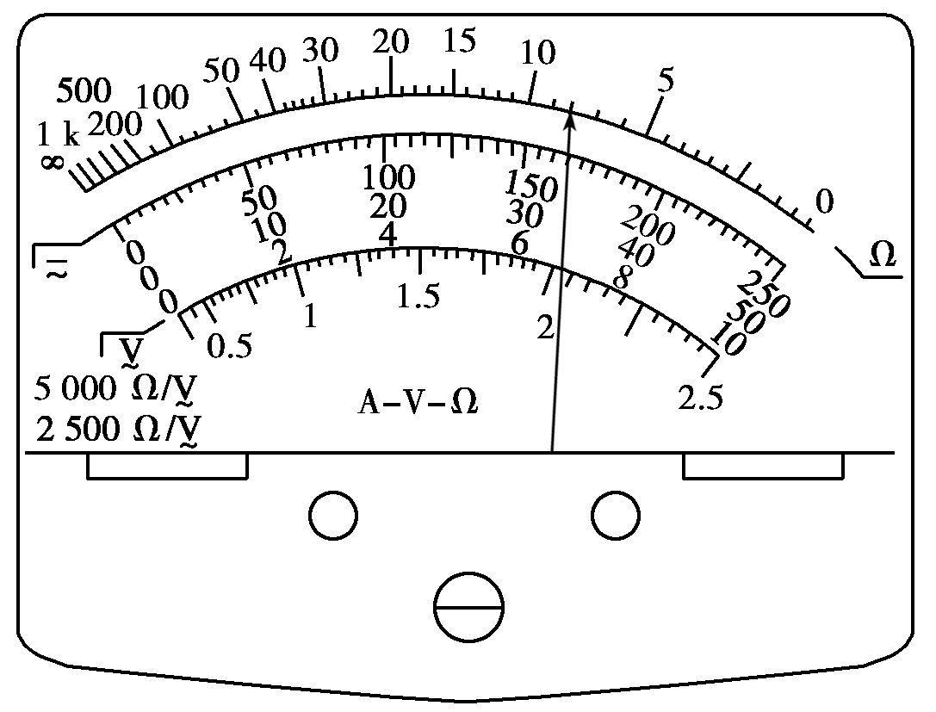

图4

(1)测电压时，电流从________表笔流入多用电表；测电阻时，电流从________表笔流出多用电表；测电流时，电流从________表笔流入多用电表．

(2)如果是用直流10 V挡测量电压，则读数为________ V.

(3)如果是用“×1”挡测量电阻，则读数为________ Ω.

(4)如果是用直流5 mA挡测量电流，则读数为________ mA.

**答案**　(1)红　黑　红　(2)6.6　(3)8　(4)3.3

**解析**　(1)多用电表是电压表、电流表和欧姆表共用一个表头，无论测电流、电压还是电阻，电流总是从红表笔流入，从黑表笔流出的．

(2)用直流10 V挡测电压时，第2行刻度每1大格的电压是2 V，每1小格的电压是0.2 V，指针指在第3大格的第3小格位置，读数为6.6 V.

(3)用“×1”欧姆挡测电阻时，因指针指在电阻刻度(第一行)的“8”位置：读数为8.0 Ω.

(4)用直流5 mA挡测电流时，因电流、电压都是用表盘第2行的刻度来读数，此时每1大格的电流是1 mA，每小格的电流是0.1 mA，所以读数为3.3 mA.

**方法总结**　读数时一定要根据测量物理量找到对应的刻度盘，读取测量值．

**二、用多用电表判断电路故障**

6．如图5所示为一电路板示意图，*a*、*b*、*c*、*d*为接线柱，*a*、*d*与220 V的交流电源连接，*ab*间、*cd*间分别连接一个电阻，现发现电路中没有电流，为检查电路故障，用一多用电表的交流电压表分别测得*b*、*d*两点以及*a*、*c*两点间的电压均为220 V，由此可见(　　)

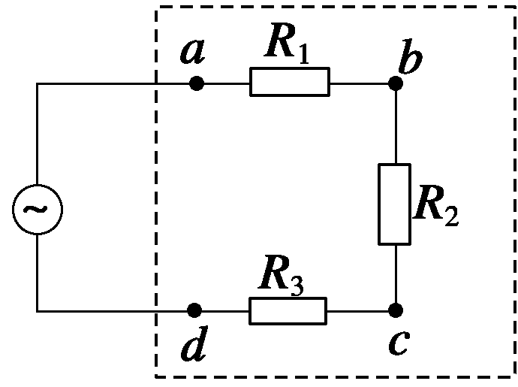

图5

A．*ab*间电路通，*cd*间电路不通

B．*ab*间电路不通，*bc*间电路通

C．*ab*间电路通，*bc*间电路不通

D．*cd*间电路不通，*bc*间电路通

**答案**　C

**解析**　测量*ac*时电压为220 V，说明*abc*这一段电路某点断路，测*bd*时电压为220 V，说明*bcd*间某点断路，显然，这两种情况综合的结果便是*bc*断路．故选C.

**方法总结**在用多用电表的电压挡进行测量电压时，一定要先从量程大的电压挡开始测量，在满足量程的条件下，量程越小越好，这样可以使示数明显，减少测量误差．在用电压挡去判断断路时，无示数，说明测量点等电势，即电路是通路，否则测量点间肯定有断路．在用欧姆挡去测量判断断路时，首先要断开测量电路，然后再进行测量，如有示数，则测量点间是通路，无示数则为断路．

7. 在如图6所示的电路中，闭合开关时，灯不亮，已经确定是灯泡断路或短路引起的，在不能拆开电路的情况下(开关可闭合，可断开)，现用一个多用电表的直流电压挡、直流电流挡和欧姆挡分别对故障电路作了如下检查并作出判断如下表所示：

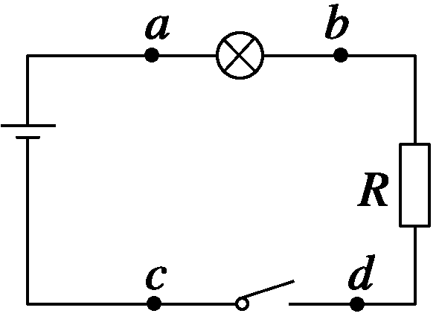

图6

|  |  |  |
| --- | --- | --- |
| 次序 | 操作步骤 | 现象和结论 |
| 1 | 闭合开关，选直流电压挡，红、黑表笔分别接*a*、*b* | 指针偏转，灯断路；指针不偏转，灯短路 |
| 2 | 闭合开关，选直流电流挡，红、黑表笔分别接*a*、*b* | 指针偏转，灯断路；指针不偏转，灯短路 |
| 3 | 闭合开关，选欧姆挡，红、黑表笔分别接*a*、*b* | 指针不动，灯断路；指针偏转，灯短路 |
| 4 | 断开开关，选欧姆挡，红、黑表笔分别接*a*、*b* | 指针不动，灯断路；指针偏转最大，灯短路 |

以上操作和判断正确的是(　　)

A．1 B．2 C．3 D．4

**答案**　ABD

**解析**　选直流电压挡时，红、黑表笔分别接高、低电势点，若指针偏转，说明*a*、*b*两点有电压，其他地方完好而*a*、*b*之间有断路；若指针不偏转，说明*a*、*b*两点电势相等，*a*、*b*之间必短路，1正确．选直流电流挡时，指针若偏转说明有电流流过表头，而灯不亮，则灯必断路；若不偏转，*a*、*b*两点电势相等，灯必短路，2正确．选欧姆挡时，已启用欧姆表内电源，必须将外电路电源断开，故3是错误的，而4显然正确，故选项A、B、D正确．

**方法总结**　电路故障问题的判断一般用多用电表的电压挡，可先从电源的两端量起，逐渐将两表笔远离电源，若电表有示数，说明两表笔与电源两极相连；若无示数，说明与电源断开或两表笔间短路．若用欧姆挡去测量，则需要注意一般要断开电源．



1．在使用多用电表测电阻时，以下说法正确的是(　　)

A．使用前检查指针是否指在电阻挡的“∞”处

B．每换一次挡位，都必须重新进行电阻挡调零

C．在外电路中，电流从黑表笔流经被测电阻到红表笔

D．测量时，若指针偏角较小，应换倍率较小的挡位来测量

**答案**　ABC

**解析**　指针偏角小，示数大，应换用倍率大的挡位重新测量，故D错误．

2．下列关于多用电表电阻挡的说法中，正确的是(　　)

A．表盘刻度是不均匀的，从零刻度处开始，刻度值越大处，刻度越密

B．红表笔是与表内的电源的负极相连的

C．测电阻时，首先要把红、黑表笔短接进行调零，然后再去测电阻

D．为了减小误差，应尽量使指针指在中间刻度附近

**答案**　ABCD

**解析**　由多用电表电阻挡的工作原理可知表盘刻度是不均匀的，且刻度值越大刻度越密；红表笔是与电表内部电源的负极相连的；在测量时一定要先进行电阻挡调零，再测量，同时为减小误差，要尽量使指针指在中间刻度附近．

3．甲、乙两同学使用多用电表电阻挡测同一个电阻时，他们都把选择开关旋到“×100”挡，并能正确操作．他们发现指针偏角太小，于是甲把选择开关旋到“×1 k”挡，乙把选择开关旋到“×10”挡，但乙重新调零，而甲没有重新调零．则以下说法正确的是(　　)

A．甲选挡错误，而操作正确

B．乙选挡正确，而操作错误

C．甲选挡错误，操作也错误

D．乙选挡错误，而操作正确

**答案**　D

**解析**　在使用多用电表的电阻挡时一定要先进行电阻挡调零，再测量；同时为减小误差，要尽量使指针指在中间刻度附近，即要合理地选择倍率挡位．

4．图7中*E*为电源，*R*1、*R*2为电阻，K为电键．现用多用电表测量流过电阻*R*2的电流．将多用电表的选择开关调至直流电流挡(内阻很小)以后，正确的接法是(　　)

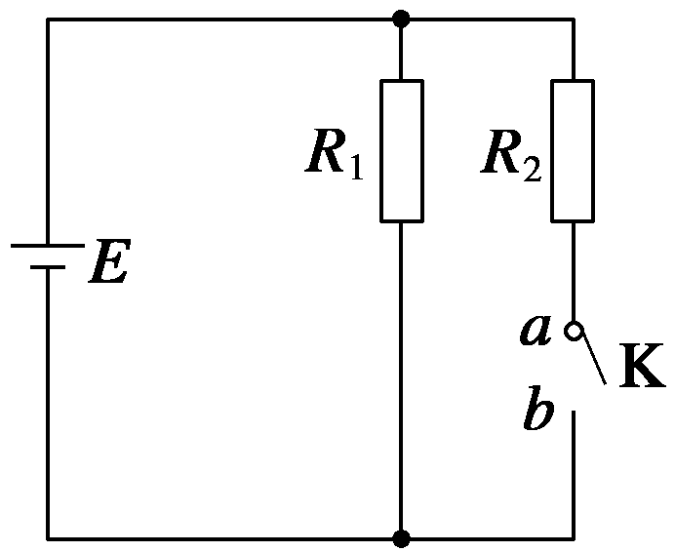

图7

A．保持K闭合，将红表笔接在*a*处，黑表笔接在*b*处

B．保持K闭合，将红表笔接在*b*处，黑表笔接在*a*处

C．将K断开，红表笔接在*a*处，黑表笔接在*b*处

D．将K断开，红表笔接在*b*处，黑表笔接在*a*处

**答案**　C

5．如图8所示，用多用电表测量直流电压*U*和测电阻*R*，若红表笔插入多用电表的正(＋)插孔，则(　　)

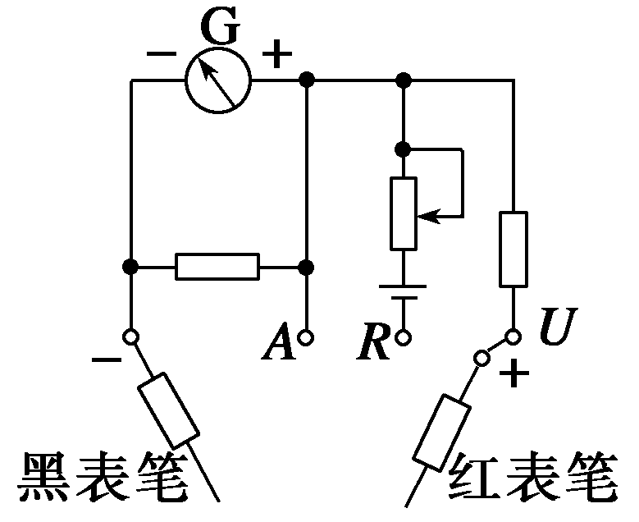

图8

A．前者电流从红表笔流入多用电表，后者电流从红表笔流出多用电表

B．前者电流从红表笔流入多用电表，后者电流从红表笔流入多用电表

C．前者电流从红表笔流出多用电表，后者电流从红表笔流出多用电表

D．前者电流从红表笔流出多用电表，后者电流从红表笔流入多用电表

**答案**　B

**解析**　图中所示是多用电表的示意图，无论是测电压*U*还是测电阻*R*，电流都是从红表笔流入多用电表，从黑表笔流出多用电表，选项B正确．

6．用多用电表欧姆挡“×100”测试三只晶体二极管，其结果依次如图9中的①、②、③所示．由图可知，图________中的二极管是好的，该二极管的正极是________端．

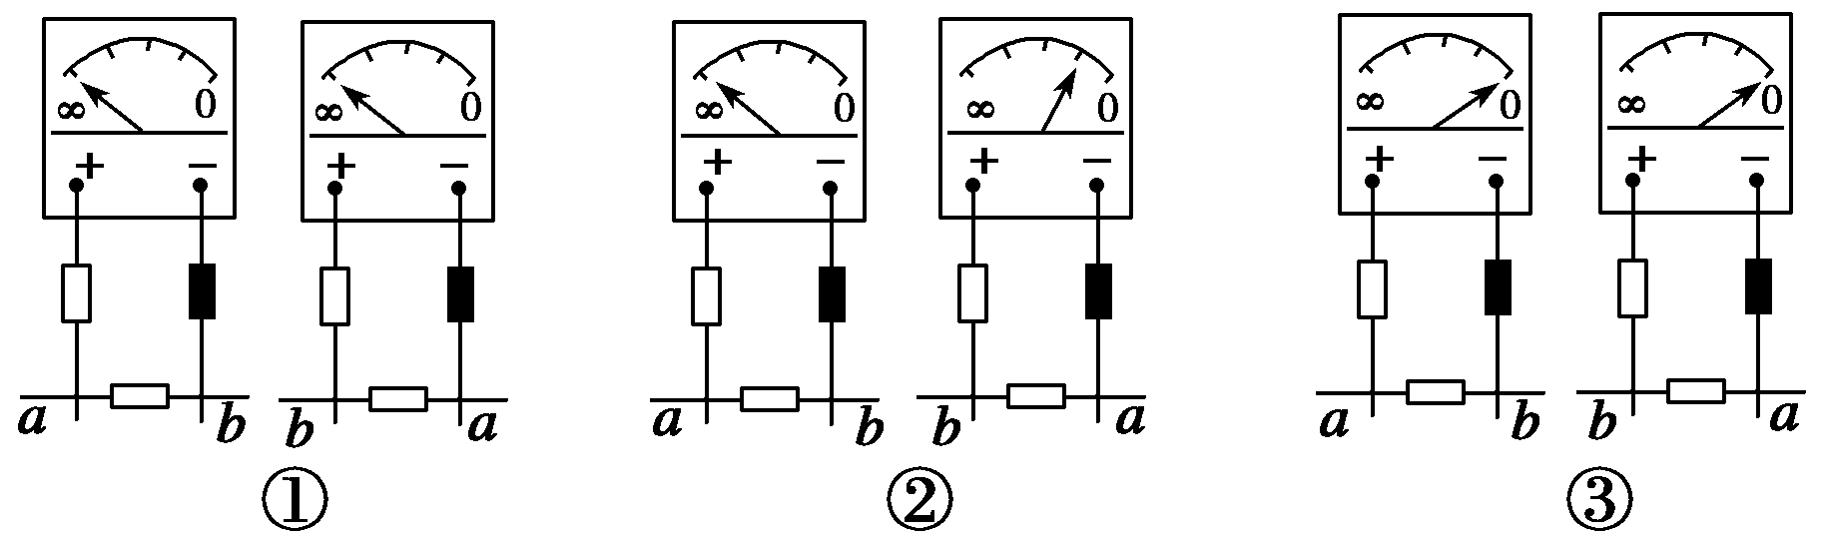

图9

**答案**　②　*a*

**解析**　二极管的特性是，正向电阻很小，反向电阻极大，由图可知，②图中的二极管是好的，由于电流由*a*流向*b*时二极管的电阻很小，故二极管的正极是*a*端．

7．用多用电表的欧姆挡测量一未知电阻的阻值，若将选择倍率的旋钮拨至“×100 Ω”的挡时，测量时指针停在刻度盘0 Ω附近处，为了提高测量的精确性，有下列可供选择的步骤：

A．将两根表笔短接

B．将选择开关拨至“×1 kΩ”挡

C．将选择开关拨至“×10 Ω”挡

D．将两根表笔分别接触待测电阻的两端，记下读数

E．调节调零电阻，使指针停在0 Ω刻度线上

F．将选择开关拨至交流电压最高挡上

将上述中必要的步骤选出来，这些必要步骤的合理的顺序是________(填写步骤的代号)；若操作正确，上述D步骤中，指针偏转情况如图10所示，则此未知电阻的阻值*Rx*＝________.

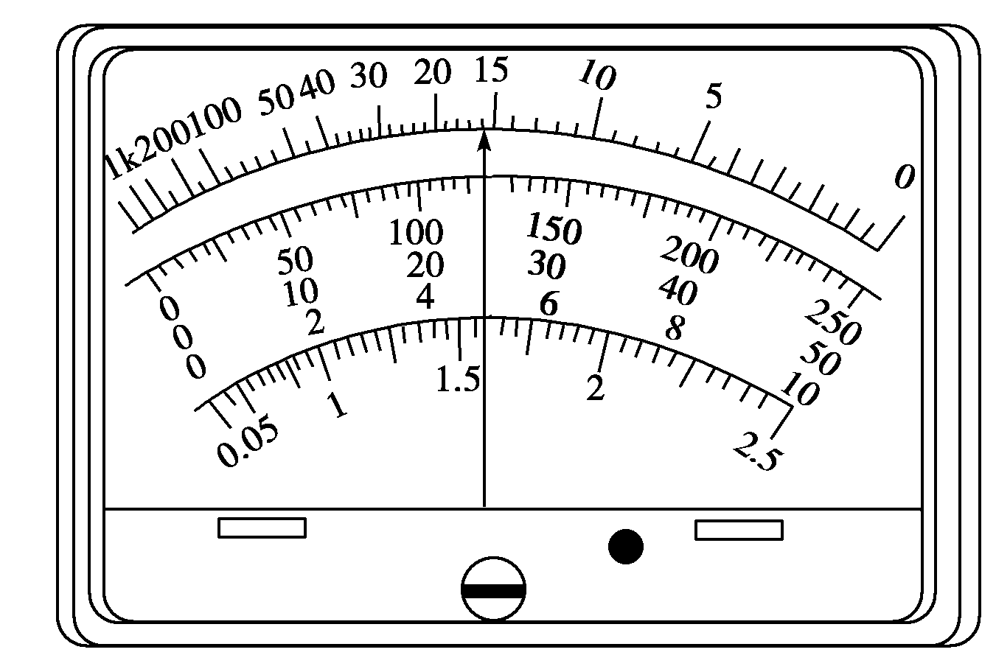

图10

**答案**　CAEDF　160 Ω

**解析**　用多用电表的欧姆挡测未知电阻时，指针停在中值(中心位置)附近时测量误差较小，当用“×100 Ω”挡测量时，指针停在0 Ω附近，说明该待测电阻的阻值相对该挡比较小，为了提高测量精度，应换低倍率“×10 Ω”挡来测量，换挡之后，必须重新调零，之后再接入未知电阻进行测量和读取数据，测量后暂时不使用此多用电表，应将选择开关置于交流电压最高挡上，这是为了安全，保证多用电表不受意外损坏，如下次再使用这个多用电表测电流、电压时，一旦忘了选挡，用交流电压最高挡虽然测不出正确结果，但不会把多用电表烧坏．

8．某同学用多用电表测量二极管的反向电阻．完成下列测量步骤：

(1)检查多用电表的机械零点．

(2)将红、黑表笔分别插入正、负表笔插孔，将选择开关拨至电阻测量挡适当的量程处．

(3)将红、黑表笔________，进行欧姆调零．

(4)测反向电阻时，将________表笔接二极管正极，将________表笔接二极管负极，读出电表示数．

(5)为了得到准确的测量结果，应让电表指针尽量指向表盘________(填“左侧”、“右侧”或“中央”)，否则，在可能的条件下，应重新选择量程，并重复步骤(3)、(4)．

(6)测量完成后，将选择开关拨向________位置．

**答案**　(1)短接　(2)红　黑　(3)中央　(4)OFF挡

**解析**　用多用电表测二极管的反向电阻，应将黑表笔接二极管的负极．选择欧姆挡位后将红、黑表笔短接进行调零，使指针指在最右端零位．为测量准确应使指针尽量指向表盘的中央．测量完毕后，应将选择开关指向OFF挡．

9. 如图11所示为一简单欧姆表原理示意图，其中电流表的满偏电流*I*g＝300 μA，内阻*R*g＝100 Ω，可变电阻*R*的最大阻值为10 kΩ，电池的电动势*E*＝1.5 V，内阻*r*＝0.5 Ω，图中与接线柱*A*相连的表笔颜色应是________色．按正确使用方法测量电阻*Rx*的阻值时，指针指在刻度盘的正中央，则*Rx*＝________ kΩ，若该欧姆表使用一段时间后，电池电动势变小、内阻变大，但此表仍能调零，按正确使用方法再测上述*Rx*，其测量结果与原结果相比将________(填“变大”、“变小”或“不变”)．

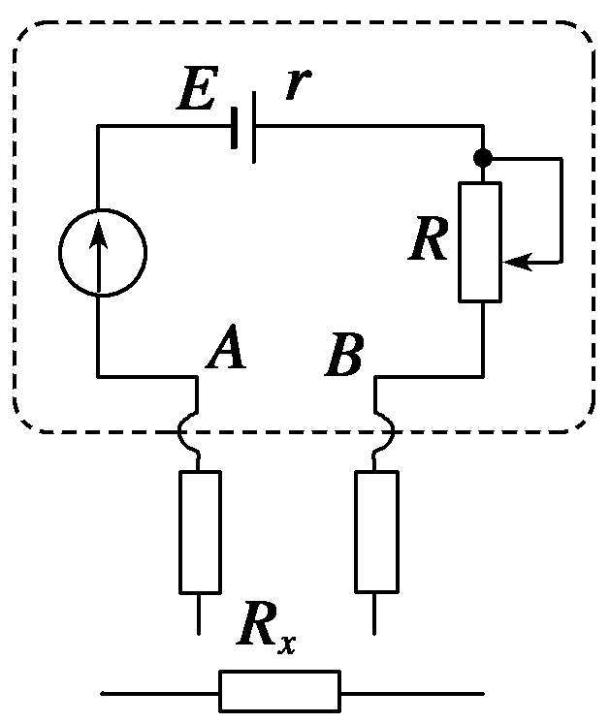

图11

**答案**　红　5　变大

**解析**　由*I*＝及*I*g＝，且指针指中央，*I*＝*I*g＝150 μA，联立解得*Rx*＝5 kΩ；因欧姆表的内阻变大，同样的电阻值，电流变小，读数变大．